**MODUL AJAR**

**IPAS Volume 2**

**FASE B** **– KELAS IV – SEMESTER II**

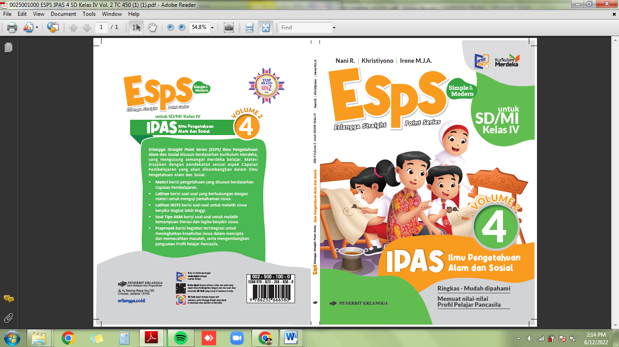

**Peta**

**Tahun 2022**

**MODUL AJAR 6**

**IPAS**

**Peta**

|  |  |
| --- | --- |
| **Fase / Semester : B / II (Dua)** | **Kelas : 4 (Empat)** |
| **Elemen :**   * Pemahaman Sosial * Keterampilan proses (Keterampilan Proses (Mengamati, memprediksi, merencanakan, memproses, mengevaluasi, dan mengomunikasikan). | **Alokasi Waktu : 12 JP atau sesuai kebutuhan (1 JP = 35 menit).** |
| **Tujuan Pembelajaran:**  Peserta didik mampu:  6.1 Menjelaskan pengertian dan fungsi peta.  6.2 Mengidentifikasi jenis-jenis peta.  6.3 Menjelaskan unsur-unsur peta.  6.4 Menghitung skala peta.  6.5 Membaca peta lingkungan sekitar.  6.6 Menceritakan pengalaman menggunakan peta dalam kehidupan sehari-hari. | |
| **Profil Pelajar Pancasila:**   * Mandiri * Kreatif | |

**Langkah-Langkah Pembelajaran:**

* Peserta didik sudah mengetahui tentang peta.
* Mengondisikan peserta didik baik fisik maupun mental untuk siap melaksanakan pembelajaran.
* Peserta didik diminta menyebutkan fungsi peta sebagai penunjuk jalan untuk menemukan sebuah lokasi atau letak tempat yang hendak dituju.
* Memberikan pertanyaan pemantik agar peserta didik dapat mengetahui atau mempunyai tujuan belajarnya sendiri. (Misalnya: Apa saja kegunaan peta dalam kehidupan sehari-hari?

**Pembelajaran 1.** Mengenal Peta (3 JP)

Peserta didik mampu:

* 1. Menjelaskan pengertian dan fungsi peta.
* Sampaikan tujuan pembelajaran yang ingin dicapai dalam bab ini dan elaborasikan dengan apa yang ingin diketahui peserta didik tentang penggunaan peta dalam kehidupan sehari-hari.
* Guru menanamkan nilai kreativitas dalam pembuatan peta (profil pelajar Pancasila: *kreatif*).
* Peserta didik mendengarkan penjelasan guru mengenai peta dan fungsinya.
* Peserta didik mendengarkan penjelasan sambil membaca materi pada buku *ESPS IPAS Volume 2 untuk SD/MI Kelas IV* yang ditulis oleh Irene M.J.A, Khristiyon, dan Nani R (2022) diterbitkan Penerbit Erlangga.
* Peserta didik dapat diminta untuk membedakan antara peta, atlas, dan globe secara lisan di depan kelas. Peserta didik ditanamkan sifat mandiri saat menyampaikan perbedaan antara peta, atlas, dan globe.
* Peserta didik berlatih tentang peta dan fungsinya menggunakan soal yang disediakan dalam Ayo Berlatih pada halaman 29.
* Peserta didik bersama teman dipandu guru membahas jawaban dari latihan.
* Guru membimbing peserta didik melakukan kegiatan, yaitu Mempraktikkan Penggunaan Peta Digital dengan mengikuti langkah kegiatan pada halaman 30.
* Peserta didik melaksanakan refleksi pembelajaran.

**Pembelajaran 2.** Mengenal Jenis Peta dan Unsur-Unsur Peta (3 JP)

Peserta didik mampu:

6.2 Mengidentifikasi jenis-jenis peta.

6.3 Menjelaskan unsur-unsur peta.

6.4 Menghitung skala peta.

* Peserta didik diberi pertanyaan-pertanyaan agar mengingat hal-hal yang diketahuinya tentang peta.
* Peserta didik mendengarkan penjelasan guru tentang jenis peta.
* Guru menjelaskan unsur-unsur peta yang terdapat pada halaman 32.
* Peserta didik dapat memindai *QR Code* (halaman 33) tentang simbol-simbol pada peta dengan menggunakan aplikasi *Erlangga Reader*.
* Peserta didik berlatih tentang jenis dan unsur peta menggunakan soal yang disediakan dalam Ayo Berlatih pada halaman 35-36.
* Peserta didik bersama teman dipandu guru membahas jawaban dari latihan.
* Guru membimbing peserta didik melakukan kegiatan, yaitu Menghitung Jarak Jalur Mudik pada Peta dengan mengikuti langkah kegiatan pada halaman 37.
* Peserta didik melaksanakan refleksi pembelajaran.

**Pembelajaran 3.** Membaca dan Membuat Peta (6 JP)

Peserta didik mampu:

6.5 Membaca peta lingkungan sekitar.

6.6 Menceritakan pengalaman menggunakan peta dalam kehidupan sehari-hari.

* Peserta didik bersama teman mengamati peta Provinsi Kalimantan Utara pada halaman 38.
* Guru membimbing siswa membaca peta sambil memindai *QR Code* (hakaman 39) tentang cara membaca peta dengan menggunakan aplikasi *Erlangga Reader*.
* Peserta didik berlatih tentang cara membaca peta menggunakan soal yang disediakan dalam Ayo Berlatih pada halaman 40.
* Peserta didik bersama teman dipandu guru membahas jawaban dari latihan.
* Guru membimbing peserta didik melakukan kegiatan, yaitu Membuat Peta Wilayah Tempat Tinggal Peta dengan mengikuti langkah kegiatan pada halaman 40.
* Peserta didik melaksanakan refleksi pembelajaran.

**Penilaian Pembelajaran**

1. Peserta didik diberikan tes tertulis dengan soal pilihan ganda dan isian, untuk mengetahui apakah peserta didik dapat memahami pelajaran tersebut. Peserta didik dapat mengerjakan latihan ulangan Bab 6 halaman 41.
2. Peserta didik dapat mengerjakan soal HOTS pada halaman 44.
3. Peserta didik dapat mengerjakan AKM (Asesmen Kompentensi Minimum) halaman 45.
4. Peserta didik dapat Praproyek Mengunjungi Daerah yang Disajikan pada Petayang disajikan pada halaman 46.
5. Peserta didik diberikan pertanyaan secara lisan unjuk kinerja dengan praktik, dan menyajikan dalam daftar hasil penugasan.
6. Lembar observasi untuk mengetahui keaktifan peserta didik saat kerja mandiri dan berpasangan.
7. Kuesioner dijawab dengan skala likert untuk mengetahui minat peserta didik. Kuesioner digunakan untuk refleksi pembelajaran.

|  |  |  |  |
| --- | --- | --- | --- |
| **NO.** | **PERNYATAAN** | **YA** | **TIDAK** |
| 1 | Saya mengerti pembelajaran hari ini. |  |  |
| 2 | Saya tidak sulit dalam mengerjakan penugasan hari ini. |  |  |
| 3 | Saya masih perlu dibantu dalam mengerjakan tugas hari ini. |  |  |
| 4 | Pembelajaran hari ini menyenangkan bagi saya |  |  |
| 5 | Saya masih perlu waktu untuk belajar lagi mengenai materi hari ini. |  |  |

1. Melaksanakan tindak lanjut dari hasil asesmen penilaian.
2. Jika peserta didik tidak dapat membaca dan menulis, maka peserta didik diberikan pelayanan individu.